PULSEIRA PARA OTIMIZAR A TRAVESSIA DE RUA DOS DEFICIENTES VISUAIS
Maria Eduarda Alves Barbosa¹, Mariane Lima Megliato¹, Wesley Eiji Sanches Kanashiro¹, Celio Gianelli Pinheiro¹
¹ Instituto Federal de Ciências e Tecnologia de Mato Grosso do Sul – Campo Grande – MS
maria.barbosa2@estudante.ifms.edu.br, mariane.megliato@estudante.ifms.edu.br, wesley.kanashiro@ifms.edu.br, celio.pinheiro@ifms.edu.br
Área/Subárea: Ciências Humanas; Sociais Aplicadas e Linguística e Artes Tipo de Pesquisa: Tecnológica
Palavras-chave: Deficiência Visual. Semáforos. Tecnologia Assistiva. Inclusão

Introdução
Segundo Santos (2012), fazer proveito de tecnologias na inclusão dos portadores promove a participação desses indivíduos na sociedade de maneira positiva, trazendo sentimento de autonomia e independência. Dessa forma, no comércio existem algumas criações que trazem a tecnologia como auxílio na resolução de problemas cotidianos e como consequência temos a melhoria na condição de vida.
Assim, com os constantes avanços digitais, as tecnologias assistivas passam a ser essenciais para assegurar aos deficientes visuais o exercício de sua inclusão na sociedade, principalmente no que se refere à autonomia cotidiana. Desta forma, este trabalho propôs desenvolver uma pulseira que auxiliasse a pessoa cega ou de baixa visão na travessia da faixa de pedestres, por meio das sinalizações semafóricas, indicando assim os períodos expostos no sinaleiro com sinais vibratórios. Por fim, o trabalho se mostrou executável, visto que foi alcançado seu funcionamento básico, porém com a necessidade de aperfeiçoamento em sua estética e lógica para que seja utilizado futuramente pelos deficientes visuais.

Metodologia
Realizou-se um estudo teórico acerca do tema, bem como a escolha dos componentes necessários para fazer a comunicação entre semáforo e pulseira, sendo a mais viável: o módulo de rádio frequência (RF). Visando entender melhor a temática, foi realizada uma reunião com o gerente de sinalização semafórica da AGETRAN, que apresentou os funcionamentos dos semáforos, demonstrando toda dinâmica e diretrizes necessárias para o estabelecimento das sinalizações de trânsito, além da disponibilização das resoluções de regulamentação para travessia de portadores de deficiências visuais e manuais com todas as informações para implementação de um sinaleiro. Ainda, foi preciso analisar qual seria o semáforo para o qual o deficiente visual estaria se dirigindo no cruzamento de vias, utilizando-se então o módulo de bússola para identificar esta informação. Desenvolveu-se então um circuito de semáforos que simulam as ruas, com o uso do microcontrolador Arduino que foi programado na linguagem C++, sendo ainda realizada a simulação de travessia por meio do circuito que estaria incluso no interior da pulseira. Para melhor compreensão do funcionamento do dispositivo, montou-se então um fluxograma de funcionamento, o qual pode ser visualizado na Figura 1. Neste fluxograma, o início se dá por meio da captação de dados do sinal de pedestres feita pelo transmissor RF, o qual os irá transmitir para seu receptor. O receptor se encontrará acoplado na pulseira, juntamente com o arduino e os demais componentes. Baseando-se na informação recebida, haverá três opções: verde, vermelho ou amarelo. Em caso de sinal de pedestres vermelho, será emitida uma vibração alta durante o período necessário; caso o sinal de pedestres seja verde, será emitida uma vibração com intensidade menor, que considera-se ser como a média; e apenas para informar que o sinal vai ser fechado, o sinal amarelo emite o sinal vibratório mais baixo entre todos.
Figura 1. Fluxograma de funcionamento da pulseira. 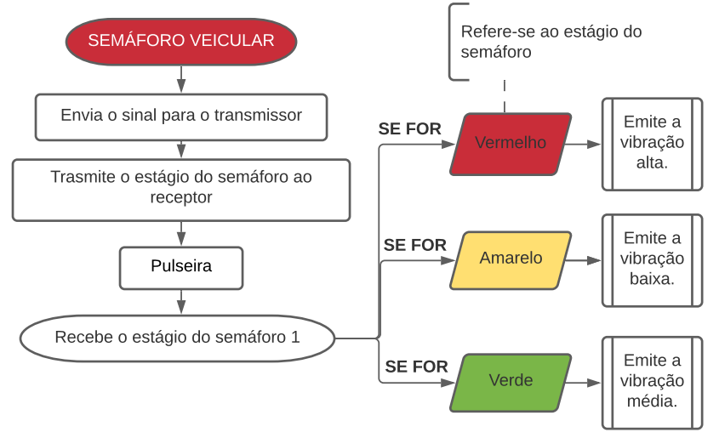
Fonte: Autoras (2021).
Resultados e Análise
Pela simulação do protótipo completo, foi obtida por meio da bússola as localizações e direções de cada local para o qual a mesma foi apontada. Utilizou-se então os valores das direções de travessia para poder identificar qual semáforo corresponderia à via que o deficiente deseja atravessar, o que se mostrou possível. Com essa informação, verificou-se o período do semáforo para o qual o eixo Y a bússola estava apontado, definindo então qual seria a potência de vibração do motor Vibracall. Para uma melhor visualização, o circuito é apresentado na Figuras 2 e 3.

Figura 2. Circuito da pulseira, visão superior.
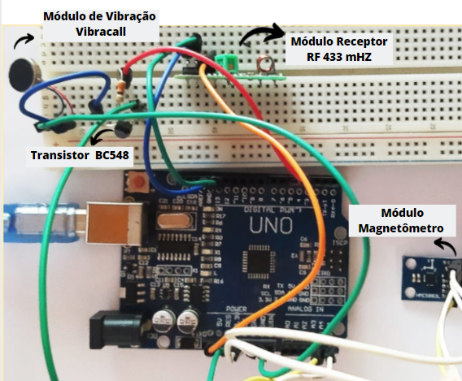
Fonte: Autoras (2021).
A Figura 3 ilustra a simulação do protótipo com a bússola descrita anteriormente, em que seu posicionamento indica intenção de atravessar a via correspondente ao Semáforo 1.
Figura 3. Simulação do protótipo em conjunto com a bússola.
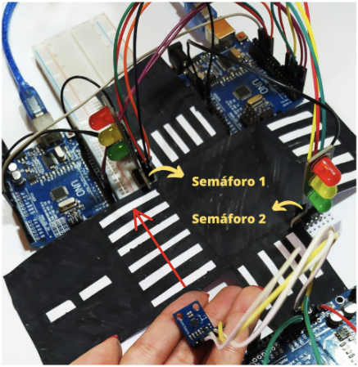
Fonte: Autoras (2021).
Foi necessário definir pontos fixos para os semáforos e estudar então o cruzamento, para saber quais seriam as direções possíveis que o deficiente visual poderia fazer a travessia de rua. Na Figura 4, pode ser observado o monitoramento dos dados recebidos pelos semáforos, utilizados para controlar o funcionamento do protótipo.

Figura 4. Monitor serial do funcionamento correto do módulo receptor, semáforo 2.
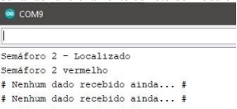
Fonte: Autoras (2021).

Considerações Finais
Dado o exposto, o trabalho pode ser aperfeiçoado a partir dos levantamentos feitos anteriormente, com uma solução da complexidade dos cruzamentos, onde poderá ser utilizado o módulo magnetômetro juntamente com o GPS para uma maior precisão de informações. Ainda, para um total funcionamento do protótipo, pode ser realizada a montagem da infraestrutura que protege o circuito interno, dando forma à pulseira, bem como, pode ser criado um banco de dados que armazenará as localizações das sinalizações semafóricas de Campo Grande, Mato Grosso do Sul, de modo que se torne uma pulseira aplicável ao cotidiano do deficiente visual.
Agradecimentos
Ao Instituto Federal de Educação, Ciência e Tecnologia de Mato Grosso do Sul; à Agência Municipal de Transporte e Trânsito de Campo Grande.
Referências
SANTOS, Rodrigo Marques dos; MELO, Gustavo da Silva Vieira de. Desenvolvimento de um protótipo para auxílio de deficientes visuais utilizando controlador arduino. Universidade Federal do Pará – UFPA, 2012.

